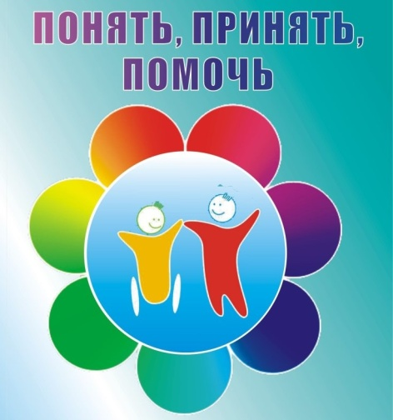**Акция «Три П: Понимаем, Принимаем, Помогаем»**

С 13 ноября по 20 декабря 2024 года в МБДОУ «Берёзовский детский сад № 2» прошли мероприятия в рамках краевой акции «Три П: Понимаем, Принимаем, Помогаем». Эти события были направлены на формирование у наших воспитанников толерантного отношения к людям с ограниченными возможностями здоровья.

Мы стремимся показать детям, насколько важно проявлять доброту и заботу о тех, кто нуждается в поддержке. Люди с ограниченными возможностями сталкиваются с ежедневными трудностями: многие из них не могут свободно передвигаться, видеть или слышать, а также испытывать физическую боль и дискомфорт. Именно поэтому их жизни нуждаются в нашей помощи и внимании.

В каждой возрастной группе прошли этические беседы о добре и зле, организованные подвижные, дидактические, коммуникативные и хороводные игры, коллективное рисование «Добрые ладошки». Дети старшей и подготовительной групп посмотрели мультфильмы о детях с особыми потребностями «Про Диму», «Цветик - Семицветик». В ходе обсуждений ребята сделали вывод, что все мы разные, но доброе отношение и взаимная поддержка помогают преодолевать трудности.

Ребята познакомились с символикой, используемой для обозначения мест, приспособленных для людей с ограниченными возможностями – знаки на автомобилях, при подъёме и спуске по лестницам, в общественных местах.

Для родителей изготовили буклеты «Безопасное детство - равные права!» и провели мастер - класс «Развиваемся вместе!»  
Для педагогов провели консультацию «Артикуляционная гимнастика при дизартрии» и семинар – практикум «Нейропсихологические игры в работе с детьми ОВЗ».

Проведённые мероприятия помогли нашим воспитанникам развить важные качества: толерантность, доброту, готовность прийти на помощь и внимание к нуждам других людей. Мы уверены, что эти уроки останутся с ними на всю жизнь.